

JORNAL SOLIDARIEDADE
Novo site para comemorar dez anos
Ao cabo de dez anos de existência do projecto jornal Solidariedade, em papel e online, chegou a hora de se apresentarem algumas alterações. A segunda série do orgão de comunicação social oficial da Confederação Nacional das Instituições de Solidariedade nasceu em Maio de 2004. O site oficial do jornal surgiu em Setembro do mesmo ano. De então para cá foram feitas 120 tiragens mensais do jornal em papel dando voz e imagem às personalidades mais influentes no sector social solidário, publicando notícias e fazendo reportagens em cerca de 400 instituições de todo o país.
Mais do que celebrar uma década de trabalho jornalístico, em prol do mundo social solidário em Portugal, importa fazer actualizações para que os utentes deste serviço possam aceder de forma gratuita, cómoda, rápida e moderna aos conteúdos disponibilizados pelo Solidariedade.
Relativamente ao jornal as mudanças estão a ser feitas paulatinamente. Nota-se sobretudo no aspecto gráfico, com a recente introdução de um novo logotipo, com o rejuvenescimento da paginação e adequação do formato. Em breve o jornal irá assumir a cor em todas as suas páginas para optimizar a relação do texto com as fotografias. O Solidariedade tem uma tiragem de 5 mil exemplares por mês e é maioritariamente distribuído gratuitamente às instituições, dirigentes solidários bem como aos agentes políticos nacionais.
Na próxima edição, coincidindo com a realização da Festa da Solidariedade e do Congresso, no Palácio de Cristal, no Porto, o jornal vai editar uma publicação para relembrar estes dez anos de produção jornalística, em que terá destaque a participação dos colaboradores e a função editorial.
No que ao site do jornal diz respeito, depois de dez anos em que foram poucas as alterações, impõe-se agora uma modernização com actualização a todos os níveis. Importa dizer que durante este tempo foram cerca de 5 milhões os acessos aos conteúdos do site www.solidariedade.pt. Actualmente acedem ao site do solidariedade, em média, 50 mil pessoas por mês. O número de adesões de novos membros tem-se mantido constante, aproximando-se dos dez mil aqueles que se inscrevem para receberem as notícias diárias do universo social solidário.
O novo formato privilegia a agradabilidade da consulta, reforçando a componente da imagem e o conforto da navegação. Os temas, reportagens, cronistas, editorial estão em conformidade com a edição em papel, mas existe uma actualização diária das notícias referentes ao Terceiro Sector. A componente multimédia também sairá reforçada, em sintonia com aquilo que são as novas tendências da internet.
Para amplificar a influência do jornal Solidariedade sublinha-se a opção pelas redes sociais para difundir as matérias próprias do orgão de comunicação social. O Facebook (https://www.facebook.com/pages/Jornal-Solidariedade/615284951887142?ref=hl) e o Twitter terão uma completa integração com o site www.solidariedade.pt consentindo uma maior rapidez e uma maior abrangência dos conteúdos produzidos pela equipa do jornal.
As funcionalidades a que os leitores se habituaram vão manter-se, apenas mudando de aspecto, na busca de tornar ainda mais interessante a visita. No site vão continuar a ser disponibilizadas as edições em papel permitindo a consulta, o arquivo, ou até a impressão.

ATIVIDADES

- No dia 9 de Maio a União Distrital das Instituições Particulares de Solidariedade da Guarda realizou a sua Assembleia Geral ordinária onde foram aprovadas, por unanimidade, as contas e o Relatório de Actividades de 2013.

Foi sublinhado o êxito da Festa da Chama e da Festa da Solidariedade nos dias 28 e 29 de Junho.
Foi marcada a saída da Chama junto à Sé Catedral para o dia 30 de Maio às 10h,com passagem por Trancoso, Mêda e Vila Nova de Foz Côa, a caminho do Porto.

- De 12 a 23 de Maio decorrem as Jornadas da Saúde, incluindo Rastreios, aulas de Zumba e Yoga, entre outras atividades, promovidas pelo Centro Social da Lomba.

- No dia 13 de Maio, de acordo com o programado, realizou-se a reunião do Grupo de Trabalho na Associação Nacional de Municípios Portugueses ANMP que, dentro do Protocolo estabelecido, abordou os seguintes assuntos:

Confirmou-se o envio a todos os Municípios do Protocolo celebrado entre a ANMP e a CNIS, Misericórdias e Mutualidades e foram pedidos contributos até ao dia 16 do corrente mês.
Ficou decidido organizar um Workshop com data a designar oportunamente, mas será nos meses de Setembro ou Outubro. Serão três temas a desenvolver, sendo que um é consensual. A carta Social Municipal. Os restantes vamos sugerir logo que oportuno.
Também ficou decidido saber quais os Municípios que já possuem Carta Social e qual a metodologia utilizada. Ou seja, se irmanou do CLAS, Núcleo executivo ou apenas dos responsáveis da Câmara e aprovada em Assembleia Municipal.
Outros assuntos foram tratados que, serão complementados na próxima reunião que terá lugar no dia 23 de Junho de novo na sede da ANMP em Coimbra.
Estiveram presentes um elemento de cada organização, estando a CNIS representada por Joaquim Vale, elemento da Direção.

- No dia 13 de Maio, a APPACDM de Viana do Castelo - Associação Portuguesa de Pais e Amigos do Cidadão Deficiente Mental celebrou o seu 42.º Aniversário de inclusão social, desenvolvida por 320 trabalhadores que prestam apoio direto e indireto a perto de um milhar de utentes.

A APPACDM, pioneira em grande parte das técnicas de intervenção (algumas adotadas a nível nacional), tem vindo a implementar um conjunto de respostas de ãmbito distrital, tendo em 2011, obtido a certificação pelo EQUASS. Em 2013 teve a renovação desta certificação.

Nos últimos meses viu alargados diversos protocolos, sendo de destacar os Centros de Atividades Ocupacionais nos concelhos de Monção, Ponte de Lima e Viana do Castelo, num total de 77 novos utentes.

Muito recentemente celebrou um novo protocolo para o Lar Residencial em Melgaço, com capacidade para 16 utentes, e decorrem obras de adaptação no antigo edificio do Jardim de Infância do Cabedelo para o novo lar residencial que terá capacidade para mais 18 utentes.

- No dia 14 de Maio, a União Regional da Madeira levou a efeito um encontro de trabalho com a presença do vogal da Direção da CNIS para a área da Coesão Interna, Eduardo Mourinha, cuja ordem de trabalhos foi a seguinte:

- reuniões da Direção da União com o vogal da Direção da CNIS, com a Presidente Regional da Segurança Social e um encontro com os 50 representantes de 26 associadas (num total de 33), e onde foi abordado entre outros assuntos, a relação da CNIS com a UIPSS-Madeira, entre esta e o o Governo Regional, o financiamento da UIPSS-Madeira, os serviços prestados com a UIPSS-Madeira, avaliação de desempenho nas IPSS, os protocolos da CNIS com as Empresas e sua extensão à Madeira, a necessidade de formação dos dirigentes, a sustentabilidade das Instituições, o CCT e os LIJ.

- No dia 18 de Maio de 2014, pelas 15h30, no estádio do Club Desportivo Trofense, a ASAS – Associação de Solidariedade e Ação Social de Santo Tirso, pela sua valência de Centro de Apoio Familiar e Aconselhamento Parental (CAFAP) Crescer em Família, encontra-se a organizar a construção do Maior Coração Humano de Portugal.
Esta iniciativa enquadra-se no âmbito da comemoração do Dia Internacional da Família, tendo como principal objetivo sensibilizar a comunidade para a importância da família, especialmente, na proteção de todas as crianças.

- No dia 24 de Maio, no cineteatro Eduardo Brazão, em Valadares - Vila Nova de Gaia, a Associação das Escolas do Torne e Prado (AETP), leva à cena o espetáculo musical «Lembrar Abril em Maio Solidário», inserido nas atividades celebrativas dos seus 25 anos de existência.

Este bonito espaço cultural foi gentilmente cedido pela Câmara Municipal de Vila Nova de Gaia que desta forma se associa às celebrações. O espetáculo de elevada qualidade tem a direção artística do Maestro Guilhermino Moreira e contará com a participação do Coro Vox Populi, do Grupo Vocal Canto Décimo e da Orquestra Ligeira de São Pedro da Cova, que a título gratuito e generosamente se quiseram juntar e embelezar a festa.

- Nos dias 24 e 25 de Maio, a Direção do Centro Social Paroquial de S. João do Campo, Coimbra, irá realizar a primeira edição da Feira Medieval de S. João do Campo.

Para além de ser um espaço de animação e convívio para dar a conhecer ao público residente e visitante, hábitos e costumes característicos da Idade Média, o objetivo desta feira pretende ser uma forma de apoio financeiro à instituição, que atravessa neste momento uma fase bastante complicada, nomeadamente no apoio à aquisição de uma viatura para transporte dos seus utentes.

- No dias 28 de Maio, nas instalações do Lar Nª Sª do Livramento, no Porto, decorrerá a reunião com os LIJ, sob a orientação de Filomena Bordalo. ​

INFORMAÇÃO

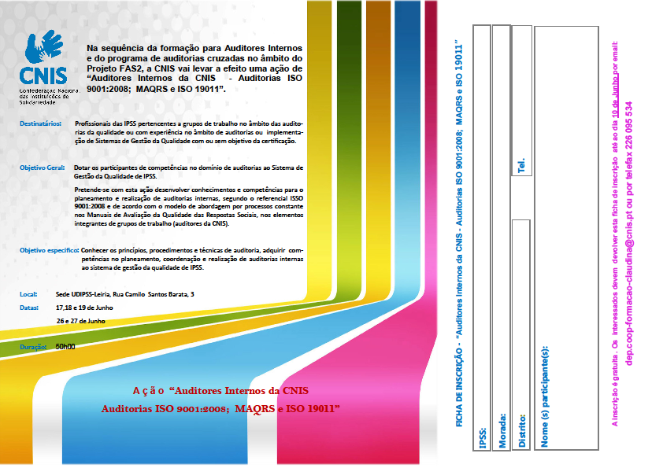

Plano de Contingência para Temperaturas Extremas Adversas - Módulo Calor 2014
O Módulo Calor do Plano de Contingência 2014 é um instrumento estratégico que tem como objetivo promover a proteção da saúde das populações contra os efeitos negativos dos períodos de calor intenso. Para tal, este Plano baseia-se num sistema de previsão, alerta e resposta apropriada, sendo ativado no período compreendido entre 15 de maio e 30 de setembro de 2014, podendo ser ativado em função das condições meteorológicas verificadas, em qualquer altura do ano, antes ou depois do seu período de ativação.
Abrir documento ( PDF - 1117 Kb )

Tipo | Publicação |  | Descrição
Manual |  | Manual de Procedimentos para o Financiamento de Produtos de Apoio | Pretende-se que este Manual seja um instrumento de trabalho amplamente esclarecedor mas simultaneamente dinâmico, por resultar de conhecimento obtido pela relação dos técnicos com as pessoas com deficiência e incapacidades, e seus familiares.
Disponível em http://www4.seg-social.pt/documents/10152/157117/Manual_proc_finan_prod_apoio_maio_2013

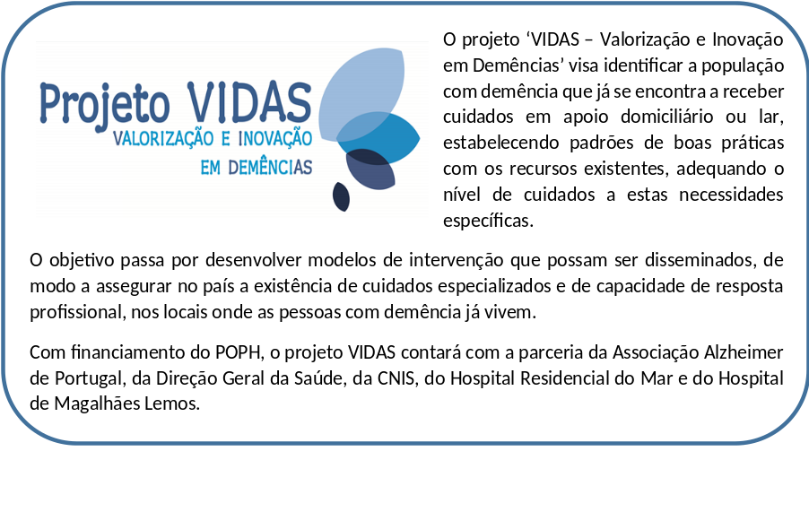

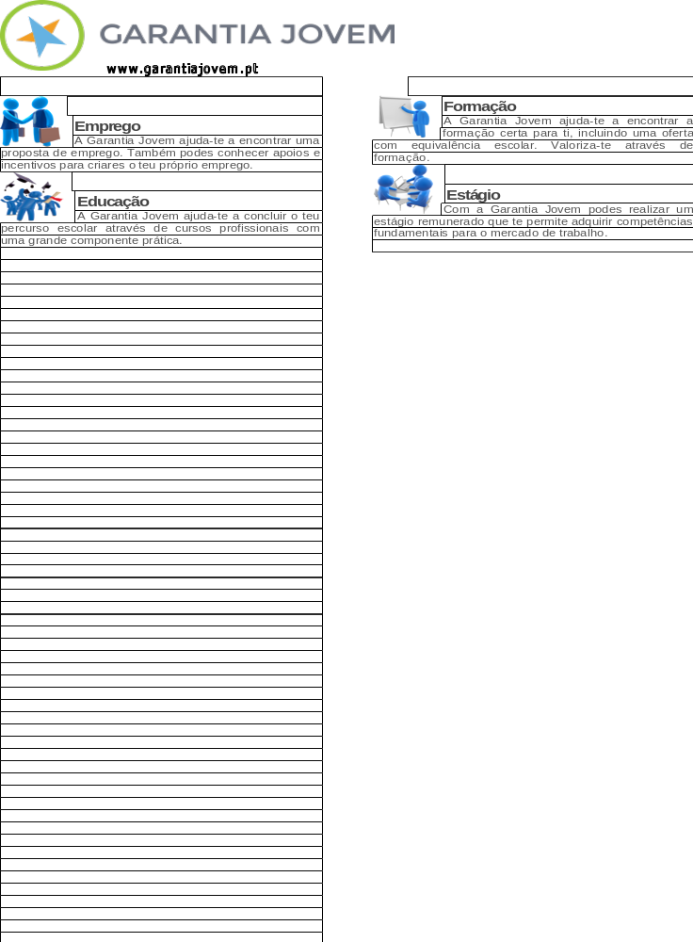

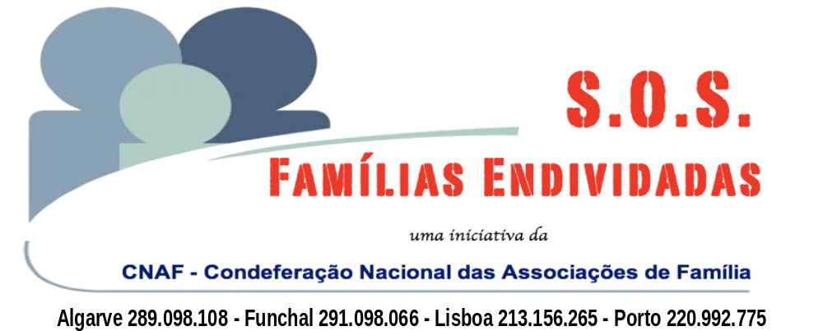

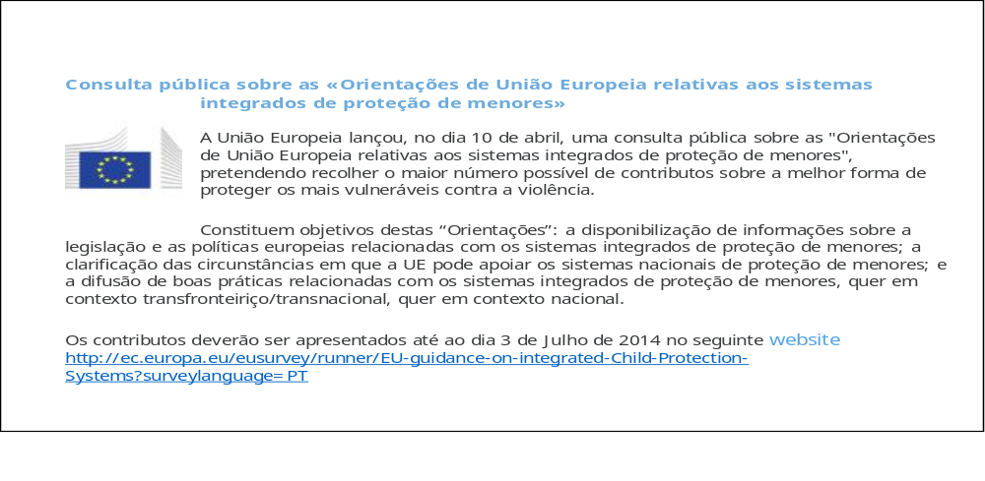

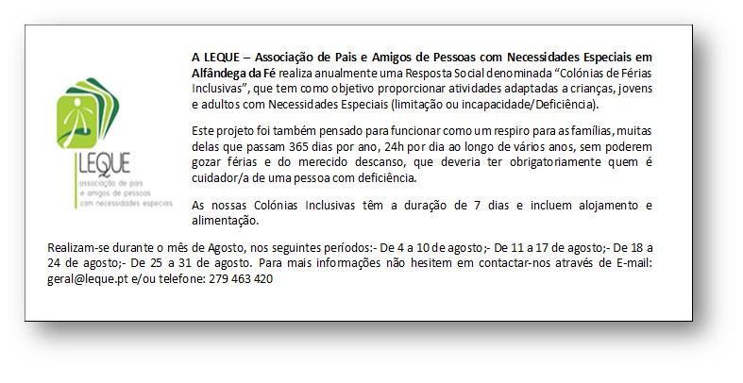

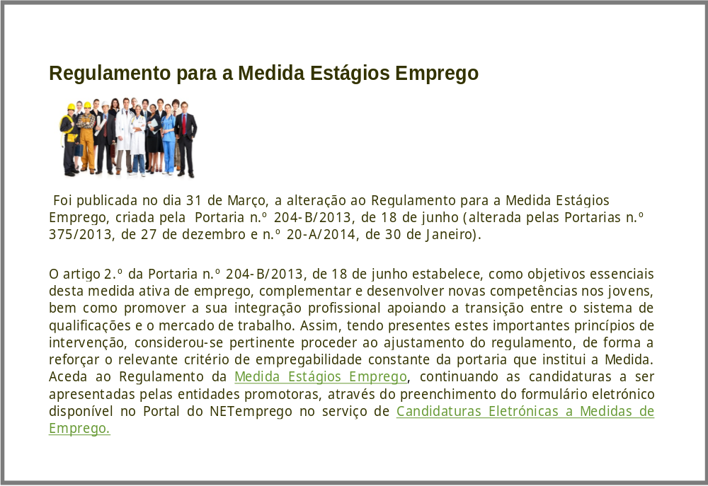

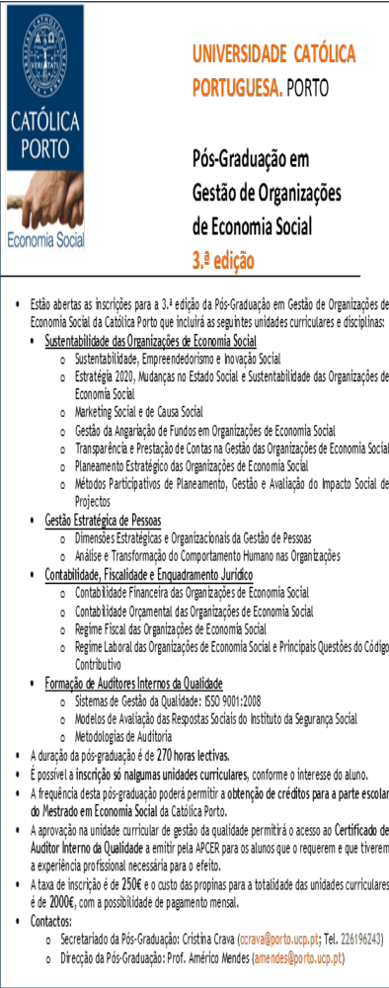

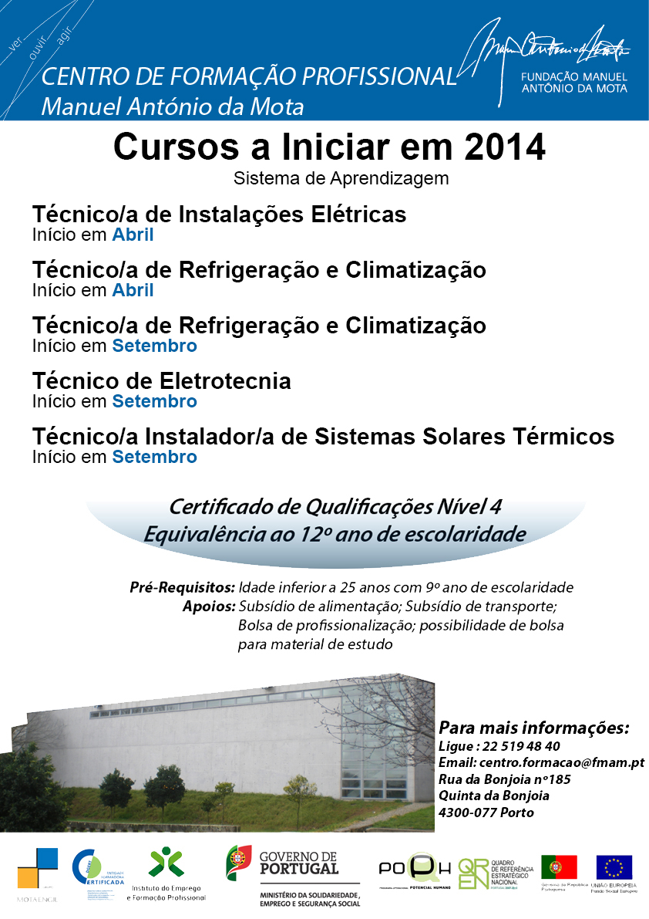

CANDIDATURAS

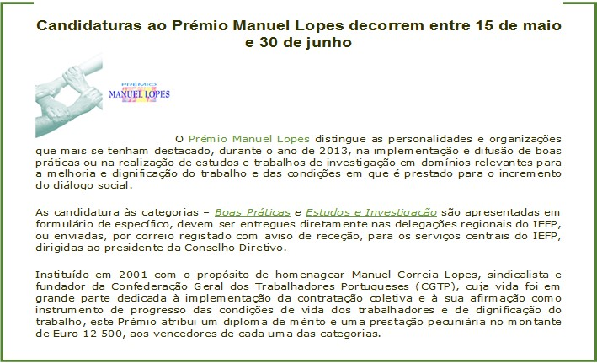
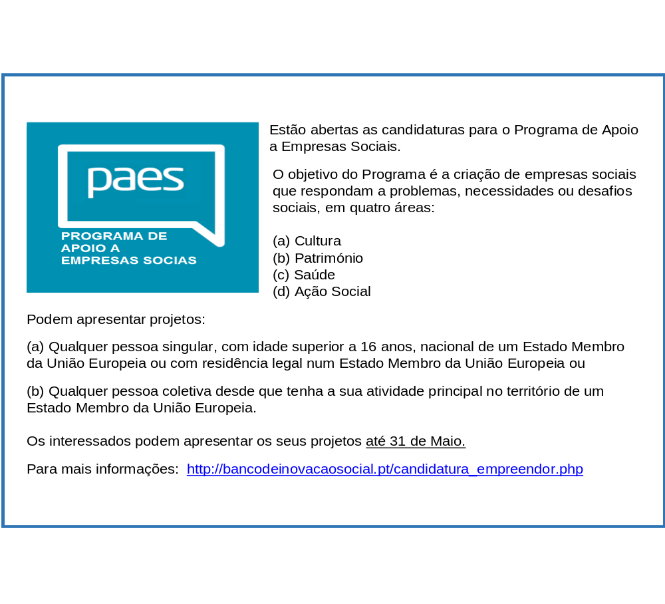
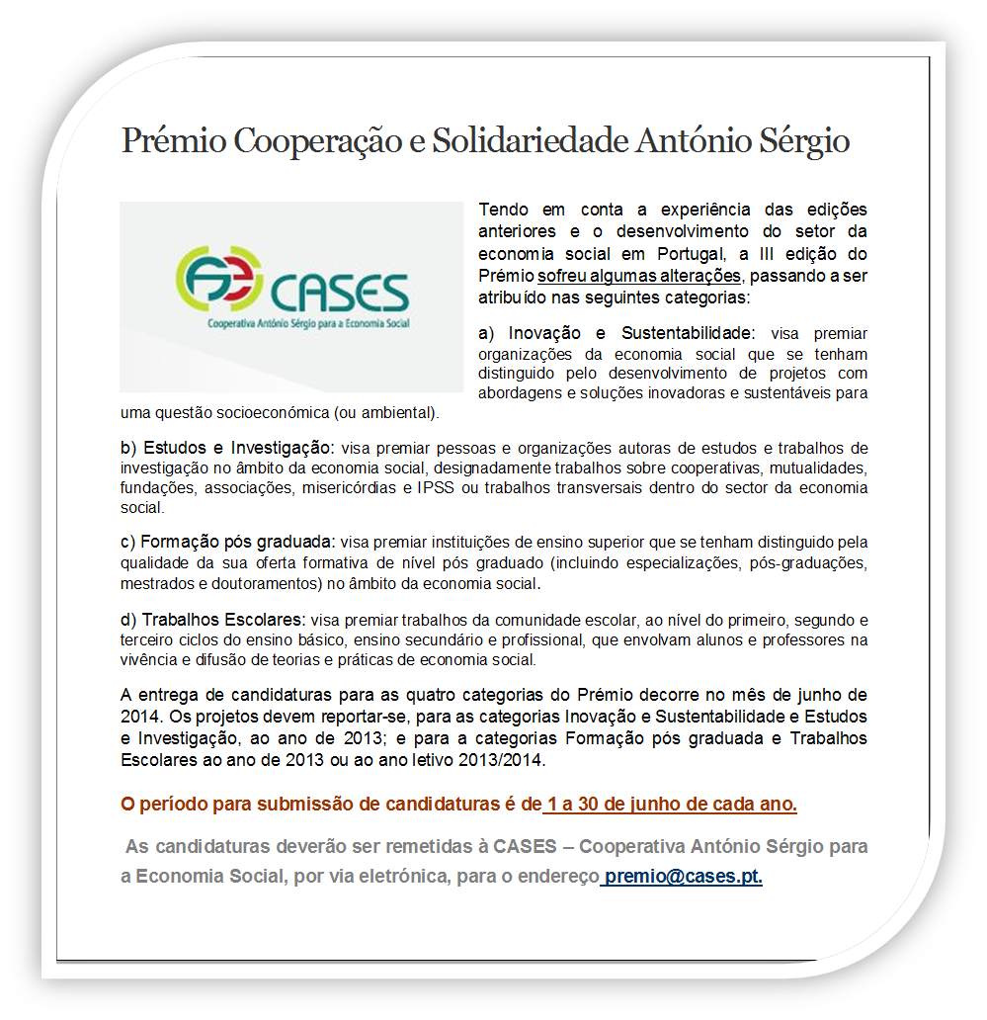



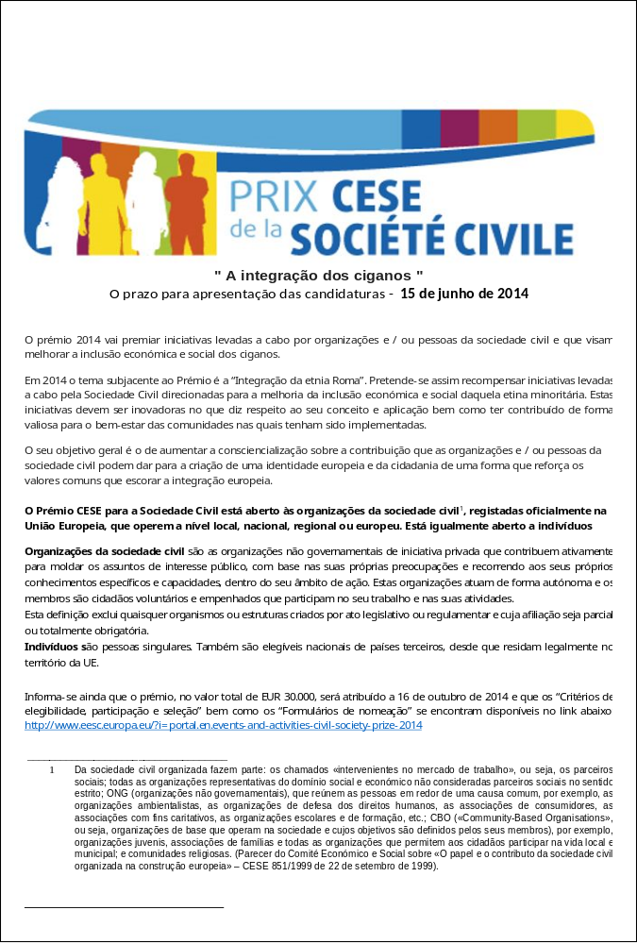

COLABORAÇÃO

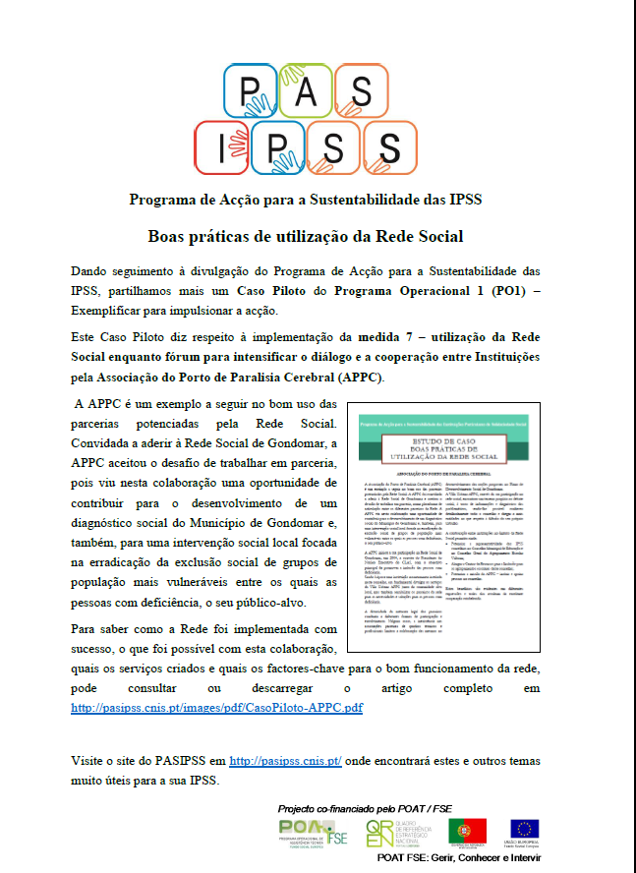

EVENTOS

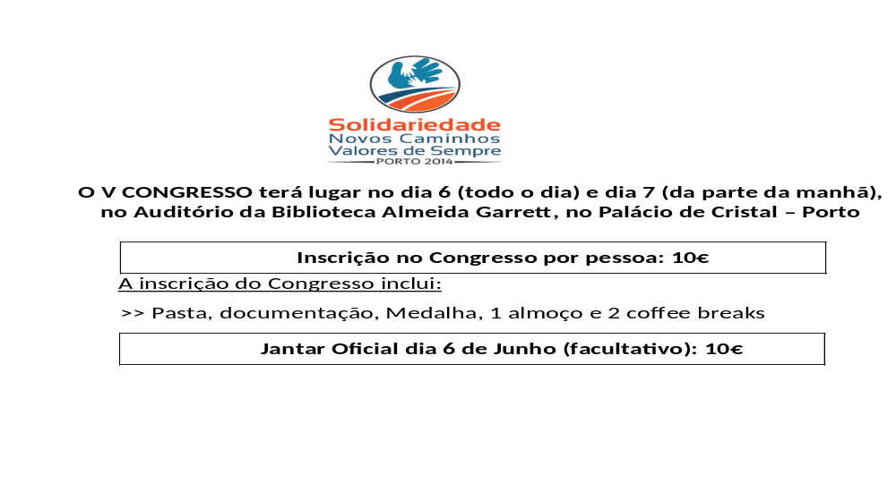

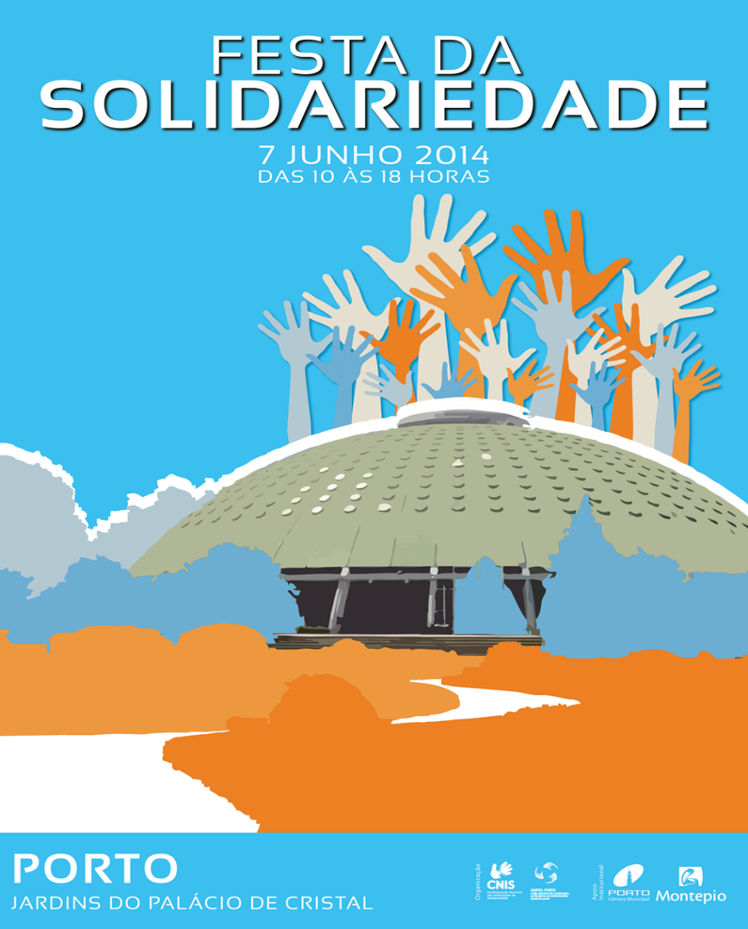

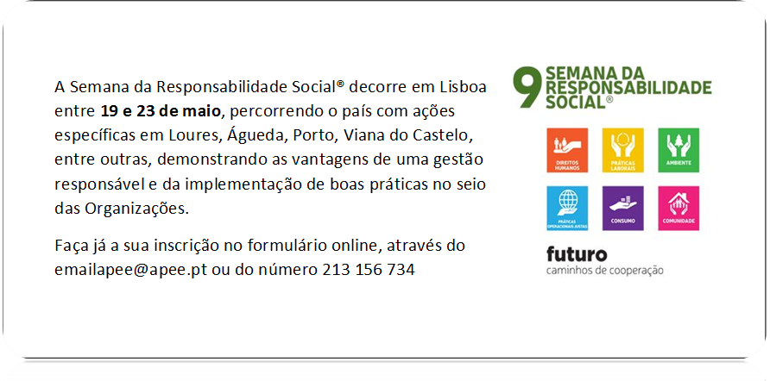

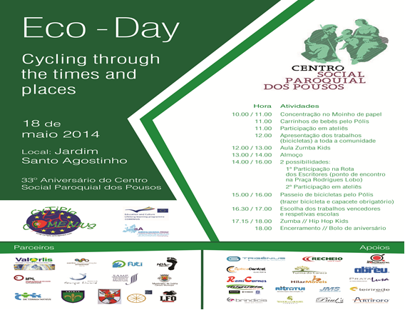

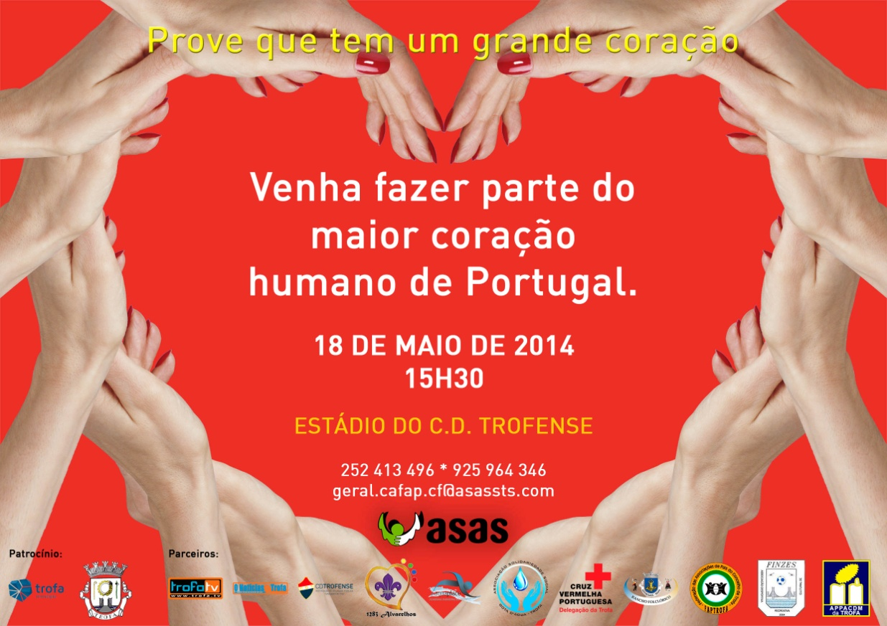
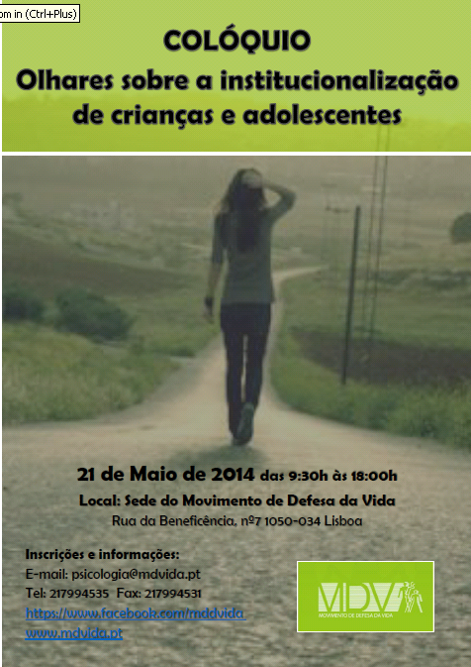

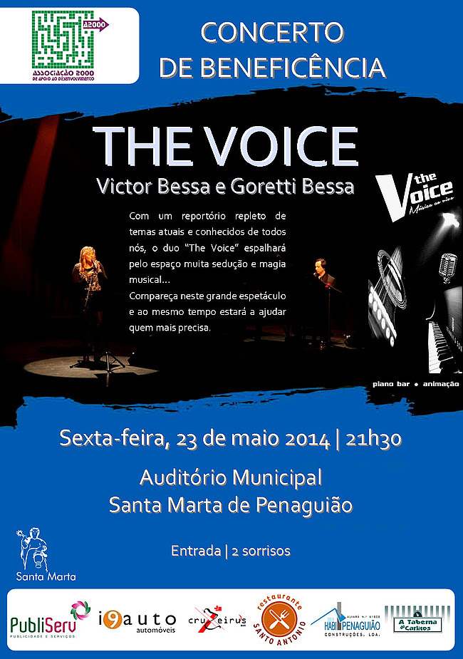
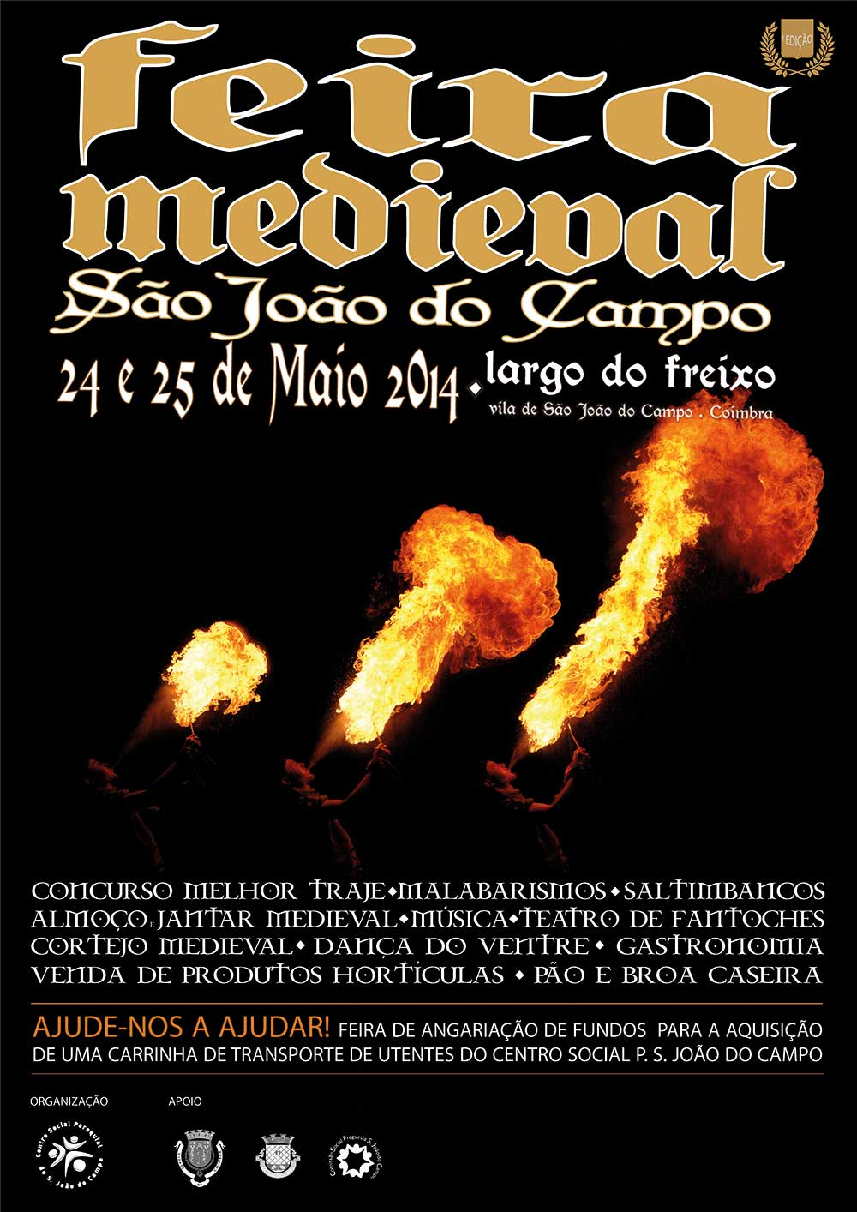
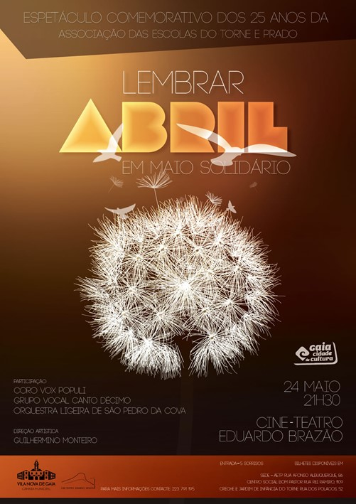

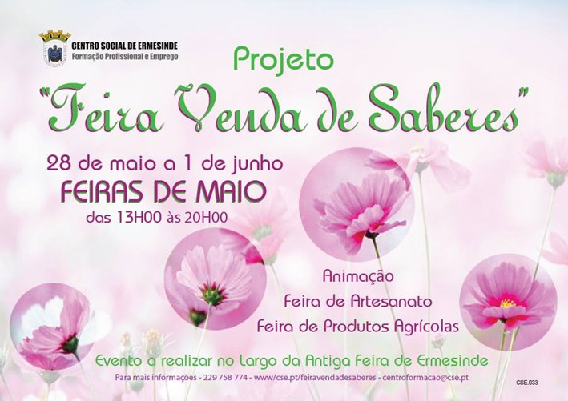

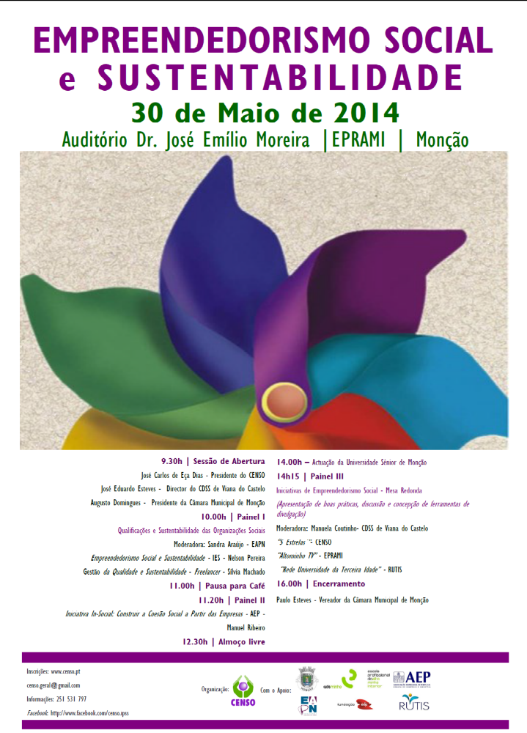

Lino Maia

